Тема: «Округление натуральных чисел»

Тип урока: Урок закрепления материалом.
Формы работы учащихся: фронтальная работа, математический
диктант, работа в парах, взаимопроверка.

Цель урока: закрепить у учащихся правило округления натуральных чисел.
Задачи урока
1.обучающие: учить учащихся применять правила округления натуральных чисел.
2.развивающие: развивать логическое мышление, сообразительность, расширить
кругозор учащихся.
3.воспитательные: воспитывать интерес к предмету, активность, умение
общаться.

Оборудование: компьютер, проектор, экран

Ход урока
I. Организационный момент.
II. Актуализация опорных знаний и умений.

Фронтальная работа:

- Вспомнить таблицу разрядов 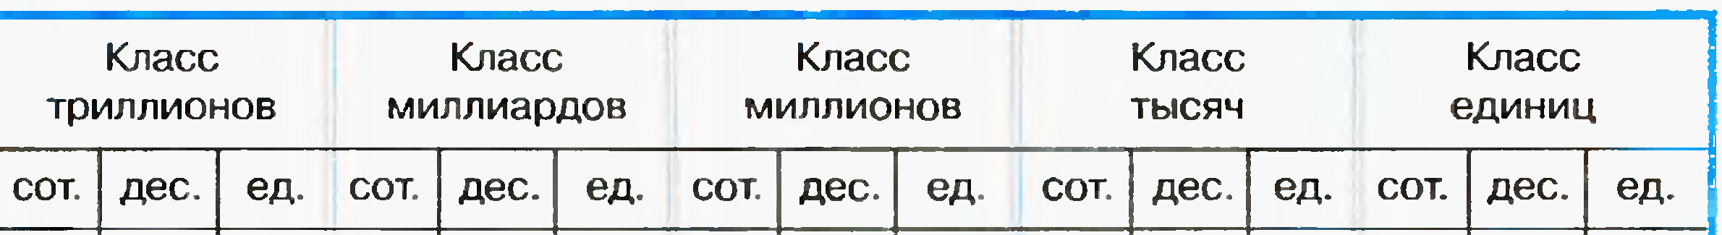
- Прочитать число: 37569104578
- Ответить на следующие вопросы:
а) Какая цифра стоит в разряде единиц тысяч;
б) В каких разрядах, каких классах стоит цифра 7;
в) Какой разряд, какого класса отсутствует?

III. Работа по теме.
В жизни мы часто имеем дело с приближенными значениями. Иногда просто невозможно точно сосчитать, а иногда не нужно точно знать, сколько чего либо. Например: всего на планете живет около 350 тысяч видов растений; в словаре русского языка Ожегова на титульном листе указано, что в нем около 57000 слов (хотя можно было бы подсчитать их точное количество).
. Задание классу. Выбрать предложения, в которых речь идет о приближенных значениях.
1 В корзине 15 яблок.
- Расстояние между Аниховкой и Адамовкой равно 25 км.
- На полке 40 книг.
- Население города 42000 человек
- В алфавите 33 буквы.
Вопрос классу.
Как вы считаете, чем мы будем заниматься на сегодняшнем уроке? (Дети формулируют задачи урока)
Давайте вспомним правило округления натуральных чисел. (Дети формулируют правило)
Работа за закрытой доской и в тетрадях. К доске вызываются двое, все остальные выполняют задание в тетрадях.
Задание а) округлить до сотен: 372, 2428, 691, 5971, 93, 42 .
б) округлить до тысяч: 14572, 23854, 2473, 9857,99999,637,421.
Работа за закрытой доской проверяется всем классом.
Работа в парах. Задача.
Маша задумала число и, округлив его до десятков, получила 470.Какое число могла задумать Маша? Назовите самое большое из возможных вариантов. Назовите самое маленькое (465,466, 467, 468,469,470,471,472,473,474),(474),(465)
Ответы проверяются коллективно.
Физминутка для глаз
Работа по учебнику № 136 решаем у доски
Задачи – Шутки ( Приложение 2)
Математический диктант ( Приложение 3)
взаимопроверка.

IV .Подведение итога урока. Выставление отметок.
-Чему научились, что нового и интересного узнали на уроке?
V. Рефлексия
- Оцени свои ощущения и работу на уроке

VI. Домашнее задание .№ 134-на «3», № 137- на «4», № 135 –на «5»

Приложение к плану-конспекту урока
«Округление натуральных чисел»

Таблица 1
ПЕРЕЧЕНЬ ИСПОЛЬЗУЕМЫХ НА ДАННОМ УРОКЕ ЭОР
№ | Название ресурса | Тип, вид ресурса | Форма предъявления информации (иллюстрация, презентация, видеофрагменты, тест, модель и т.д.) | Гиперссылка на ресурс, обеспечивающий доступ к ЭОР
1 | Задачи –шутки по теме «Округление натуральных чисел» | Практический | презентация | http://le-savchen.ucoz.ru/_ld/1/117_OkruglebieDesDr.zip
2 | Математический диктант по теме «Округление натуральных чисел» | Контрольный | тест -презентация | http://files.school-collection.edu.ru/dlrstore/843df329-4a88-4b68-86d1-09ed1819a155/08_2_md%282%29.ppt

Скачано с www.znanio.ru

